Окружающий мир
68 часов (2 часа в неделю)
Пояснительная записка
Рабочая программа по окружающему миру составлена в соответствии с ФГОС начального общего образования на основе примерной рабочей программы по окружающему миру, авторской программы «Наша планета земля» по окружающему миру,1-4 классы /А. А. Вахрушев, О. В. Бурский, А. С. Раутиан- М.: Баласс, 2012г. (ОС «Школа 2100»).
- Цели и задачи курса
Предмет «Окружающий мир» - это основы естественных и социальных наук.
Цель курса окружающего мира в начальной школе – осмысление личного опыта и приучение детей к рациональному постижению мира.
Предмет «Окружающий мир» создает фундамент значительной части предметов основной школы: физики, химии, биологии, географии, обществознанию, истории. Это первый и единственный предмет в школе, рисующий палитру природных и общественных явлений. В дальнейшем этот материал будет изучаться на различных предметах. Поэтому именно в рамках данного предмета удается решать проблемы, например, экологического образования и воспитания.
Знакомство с целостной картиной мира и формирование оценочного, эмоционального отношения к миру – важнейшие линии развития личности ученика средствами курса окружающего мира.
Изучение окружающего мира на ступени начального общего образования направлено на достижение следующих целей:
-развитие умений наблюдать, характеризовать, анализировать, обобщать объекты окружающего мира, рассуждать, решать творческие задачи;
-освоение знаний об окружающем мире, единстве и различиях природного и социального; о человеке и его месте в природе и обществе;
-воспитание позитивного эмоционально-ценностного отношения к окружающему миру, экологической и духовно-нравственной культуры, патриотических чувств; потребности участвовать в творческой деятельности в природе и обществе, сохранять и укреплять здоровье.
II. Общая характеристика учебного предмета
Знакомство с целостной картиной мира и формирование оценочного, эмоционального отношения к миру – важнейшие линии развития личности ученика средствами курса окружающего мира.

III. Описание места учебного предмета в учебном плане
Согласно учебному плану МБОУ Ардатовской ООШ всего на изучение курса Окружающий мир отводится 68 часов из расчёта 2 часа в неделю..
IV. Описание ценностных ориентиров содержания учебного предмета
Ценность жизни – признание человеческой жизни и существования живого в природе в целом как величайшей ценности, как основы для подлинного экологического сознания.
Ценность природы основывается на общечеловеческой ценности жизни, на осознании себя частью природного мира − частью живой и неживой природы. Любовь к природе означает прежде всего бережное отношение к ней как к среде обитания и выживания человека, а также переживание чувства красоты, гармонии, её совершенства, сохранение и приумножение её богатства.
Ценность человека как разумного существа, стремящегося к добру и самосовершенствованию, важность и необходимость соблюдения здорового образа жизни в единстве его составляющих: физическом, психическом и социально-нравственном здоровье.
Ценность добра – направленность человека на развитие и сохранение жизни, через сострадание и милосердие как проявление высшей человеческой способности - любви.
Ценность истины – это ценность научного познания как части культуры человечества, разума, понимания сущности бытия, мироздания.
Ценность семьи как первой и самой значимой для развития ребёнка социальной и образовательной среды, обеспечивающей преемственность культурных традиций народов России от поколения к поколению и тем самым жизнеспособность российского общества.
Ценность труда и творчества как естественного условия человеческой жизни, состояния нормального человеческого существования.
Ценность свободы как свободы выбора человеком своих мыслей и поступков, но свободы, естественно ограниченной нормами, правилами, законами общества, членом которого всегда по всей социальной сути является человек.
Ценность социальной солидарности как признание прав и свобод человека, обладание чувствами справедливости, милосердия, чести, достоинства по отношению к себе и к другим людям.
Ценность гражданственности – осознание человеком себя как члена общества, народа, представителя страны и государства.
Ценность патриотизма − одно из проявлений духовной зрелости человека, выражающееся в любви к России, народу, малой родине, в осознанном желании служить Отечеству.
Ценность человечества − осознание человеком себя как части мирового сообщества, для существования и прогресса которого необходимы мир, сотрудничество народов и уважение к многообразию их культур.

V. Личностные, метапредметные и предметные результаты освоения учебного предмета

2-й класс

Личностными результатами изучения курса «Окружающий мир» во 2-м классе является формирование следующих умений:
- Оценивать жизненные ситуации (поступки людей) с точки зрения общепринятых норм и ценностей: в предложенных ситуациях отмечать конкретные поступки, которые можно оценить как хорошие или плохие.
- Объяснять с позиции общечеловеческих нравственных ценностей, почему конкретные простые поступки можно оценить как хорошие или плохие.
- Самостоятельно определять и высказывать самые простые общие для всех людей правила поведения (основы общечеловеческих нравственных ценностей).
- В предложенных ситуациях, опираясь на общие для всех простые правила поведения, делать выбор, какой поступок совершить.
Средством достижения этих результатов служит учебный материал и задания учебника, нацеленные на 2-ю линию развития – умение определять своё отношение к миру.
Метапредметными результатами изучения курса «Окружающий мир» во 2-м классе является формирование следующих универсальных учебных действий.
Регулятивные УУД:
- Определять цель деятельности на уроке с помощью учителя и самостоятельно.
- Учиться совместно с учителем обнаруживать и формулировать учебную проблему совместно с учителем (для этого в учебнике специально предусмотрен ряд уроков).
- Учиться планировать учебную деятельность на уроке.
- Высказывать свою версию, пытаться предлагать способ её проверки (на основе продуктивных заданий в учебнике).
- Работая по предложенному плану, использовать необходимые средства (учебник, простейшие приборы и инструменты).
Средством формирования этих действий служит технология проблемного диалога на этапе изучения нового материала.
- Определять успешность выполнения своего задания в диалоге с учителем.
Средством формирования этих действий служит технология оценивания образовательных достижений (учебных успехов).
Познавательные УУД:
- Ориентироваться в своей системе знаний: понимать, что нужна дополнительная информация (знания) для решения учебной задачи в один шаг.
- Делать предварительный отбор источников информации для решения учебной задачи.
- Добывать новые знания: находить необходимую информацию как в учебнике, так и в предложенных учителем словарях и энциклопедиях (в учебнике 2-го класса для этого предусмотрена специальная «энциклопедия внутри учебника»).
- Добывать новые знания: извлекать информацию, представленную в разных формах (текст, таблица, схема, иллюстрация и др.).
- Перерабатывать полученную информацию: наблюдать и делать самостоятельные выводы.
Средством формирования этих действий служит учебный материал и задания учебника, нацеленные на 1-ю линию развития – умение объяснять мир.
Коммуникативные УУД:
- Донести свою позицию до других: оформлять свою мысль в устной и письменной речи (на уровне одного предложения или небольшого текста).
- Слушать и понимать речь других.
- Выразительно читать и пересказывать текст.
- Вступать в беседу на уроке и в жизни.
Средством формирования этих действий служит технология проблемного диалога (побуждающий и подводящий диалог) и технология продуктивного чтения.
- Совместно договариваться о правилах общения и поведения в школе и следовать им.
- Учиться выполнять различные роли в группе (лидера, исполнителя, критика).
Средством формирования этих действий служит работа в малых группах (в методических рекомендациях дан такой вариант проведения уроков).
Предметными результатами изучения курса «Окружающий мир» во 2-м классе является формирование следующих умений.
1-я линия развития – уметь объяснять мир:
- объяснять отличия твёрдых, жидких и газообразных веществ;
- объяснять влияние притяжения Земли;
- связывать события на Земле с расположением и движением Солнца и Земли;
- наблюдать за погодой и описывать её;
- уметь определять стороны света по солнцу и по компасу;
- пользоваться глобусом и картами, находить и показывать на них части света, материки и океаны;
- называть основные природные зоны и их особенности.
2-я линия развития – уметь определять своё отношение к миру:
- оценивать правильность поведения людей в природе;
- уважительно относиться к другим народам, живущим на Земле.

VI. Содержание учебного предмета

2-й класс. «Наша планета Земля» (68 ч)
Авторы: Вахрушев А.А. Раутиан А.С.
Введение (4 ч) Общие слова – понятия. Живая и неживая природа. Вещи. Вещество. Твёрдые тела, жидкости и газы, их свойства. Воздух – смесь газов. Вода – жидкость. Лёд – твёрдое тело. Смена состояний веществ.
Земля и солнце (16 ч) Определение времени дня и года по Солнцу и Луне. Определение направлений по Солнцу и Полярной звезде. Основные стороны горизонта: восток – направление на восход Солнца, запад – направление на закат Солнца, север – направление на Полярную звезду, юг – направление на Солнце в полдень. Компас и пользование им. Практическая работа с компасом. Смена фаз Луны. Изготовление солнечных часов.
Форма Земли. Линия горизонта. Доказательства шарообразной формы Земли: расширение горизонта с поднятием в высоту, кругосветные путешествия, лунное затмение, полёт в космос.
Практическая работа с глобусом. Глобус – модель Земли. Движение глобуса и Земли. Экватор, полюса, полушария. Меридианы и параллели.
Вселенная или космос. Планеты и звёзды – небесные тела. Звёзды – самосветящиеся небесные тела. Созвездия. Планеты светят отражённым светом. Земля – планета. Солнце – звезда. Планеты Солнечной системы. Движение планет по орбитам вокруг Солнца. Луна – спутник Земли. Солнечное затмение. Цвет воздуха.
Земное притяжение. Все предметы притягиваются друг к другу, большие массивные предметы притягивают к себе сильнее – закон всемирного тяготения. Влияние земного притяжения на нашу жизнь. Невесомость.
Смена дня и ночи. Основной источник света на Земле – Солнце. Вращение Земли вокруг своей оси – причина смены дня и ночи. Соразмерность ритма жизни человека суткам. Режим дня. Практическая работа с глобусом.
Смена времён года. Жизнь природы изменяется по сезонам. Высота солнца над горизонтом в разные сезоны года. Изменение угла наклона солнечных лучей в течение года. Обращение Земли вокруг Солнца – причина смены сезонов года. Ось Земли направлена на Полярную звезду. Благодаря наклону оси Земля поворачивается к Солнцу то своим северным полушарием (лето северного полушария), то южным (зима северного полушария). Земля сохраняет тепло солнечных лучей.
Холодные, умеренные и жаркий пояса освещённости и их расположение на Земле и относительно солнечных лучей. Полярный круг, тропик. Холодный пояс – долгая зима и короткое лето, умеренный пояс – чередование зимы и лета, жаркий пояс – «вечное лето».
Атмосфера – воздушная оболочка Земли. Погода и её признаки. Температура, её измерение. Термометр. Практическая работа с термометром. Облачность. Осадки: дождь, снег, град. Ветер и причина его образования. Климат – закономерно повторяющееся состояние погоды в течение года. Дневник наблюдений за погодой. Признаки хорошей и плохой погоды.
Что изображают на глобусе и карте. Глобус и карта (8 ч) План и карта – изображение Земли на плоскости. Представление о масштабе. Условные знаки.
Глобус – уменьшенная модель Земли. Карта полушарий.
Условные обозначения к карте и глобусу. Высота и глубина на карте Земли и глобусе. Практическая работа с картой.
Материк – большой участок суши, окружённый водой. Евразия, Африка, Австралия, Северная Америка, Южная Америка и Антарктида – материки. Европа, Азия, Африка, Австралия, Америка и Антарктика – части света. Северный Ледовитый, Атлантический, Тихий и Индийский океаны.
Формы земной поверхности (7 ч) Реки – постоянный водный поток из осадков, выпавших на поверхность суши. Исток, русло, устье (дельта). Левый и правый берег. Водосборный бассейн. Круговорот воды в природе. Почему вода в реке не кончается? Почему в реке так много воды? Почему реки текут не только во время дождя? Как реки и ручьи изменяют земную поверхность? Долина реки. Важнейшие реки мира и их местонахождение на карте. Горные и равнинные реки. Озёра – природные водоёмы со стоячей водой. Проточные и бессточные озёра. Крупные озёра. Самое глубокое озеро – Байкал. Каспийское море – самое большое озеро.
Равнины – ровные или слабохолмистые участки суши. Равнины и низменности. Болота. Горы – поднятия земной поверхности. Природа равнин и гор. Горные породы. Полезные ископаемые. Важнейшие равнины, горы и вершины и их местонахождение на карте. Как образовались горы: подземная сила поднимает горы, а выветривание разрушает. Как горы превращаются в равнины. Выветривание. Горы и вулканы. Вулканы и извержения. Землетрясения – результат смещения пластов Земли.
Полуострова – участки суши, выдающиеся в океан. Важнейшие полуострова и их местонахождение на карте. Острова – небольшие участки суши, отделённые морями и океанами от материков. Важнейшие острова земного шара и их местонахождение на карте. Моря – большие водоёмы с солёной водой, расположенные по краям океанов и омывающие сушу. Свойства морей: все моря соединяются друг с другом, уровень воды во всех морях одинаков, вода в морях солёная. Важнейшие моря мира и их местонахождение на карте. Обитатели морей. Коралловые рифы и населяющие их организмы.
Экскурсия «Формы земной поверхности» (проводится весной).
Земля – наш общий дом (11 ч) Место обитания живых организмов. Пищевые связи. Экосистема – совместно обитающие живые организмы и тот участок земли, на котором они обитают. Растения – «кормильцы». Животные – «едоки». Грибы, микробы, дождевые черви – «мусорщики». Едоки и мусорщики дают питательные вещества растениям. Взаимосвязь всех живых существ в экосистеме. Их взаимная приспособленность. Круговорот веществ.
Природные зоны – территории суши со сходными природными условиями, получающие сходное количество солнечного тепла и света и сменяющиеся в определённом порядке от полюса к экватору.
Природные зоны холодного пояса. Ледяные пустыни и их обитатели. Тундра. Суровый климат: долгая полярная ночь и короткий летний день. Вечная мерзлота. Пейзаж тундр. Животный и растительный мир. Расположение тундры на земном шаре. Красная книга.
Умеренный пояс. Леса. Смена сезонов. Вечнозелёные хвойные и лиственные деревья. Листопад и его роль в сезонном климате. Животный и растительный мир. Расположение лесов на земном шаре. Как леса сменяют друг друга.
Степь. Сухой климат степей. Открытый пейзаж. Животный и растительный мир. Расположение на земном шаре. Пустыня. Жаркий сухой климат. Пейзаж пустынь. Животный и растительный мир. Приспособление живых организмов к засушливому климату пустынь. Расположение пустынь на земном шаре.
Хрупкая природа степей и пустынь, необходимость её сохранения. Засушливые зоны жаркого пояса. Зона тропических пустынь и её обитатели. Оазис. Степь жаркого пояса – саванна. Вечнозелёный лес. Жаркий влажный климат тропического леса. Животный и растительный мир. Расположение вечнозёленых лесов на земном шаре.
Горы. Похолодание с подъёмом в горы: солнце нагревает не воздух, а землю. Элементарные представления о высотной поясности. Горные растения и животные. Природные катастрофы в горах.
Приспособление людей к жизни в различных природных условиях. Человеческие расы. Элементарные потребности человека: пища и одежда. Собирание пищи (плоды, ягоды, грибы, коренья) и охота на диких животных – наиболее древние занятия человека. Земледелие и скотоводство. Земледелие – занятие жителей равнин и низменностей. Скотоводство – занятие жителей пустынь и гор. Города – место жительства множества людей, занятых в промышленности. Страны и населяющие их народы. Карта стран и городов – политическая карта. Крупные страны и города мира и их расположение.
Экскурсия «Знакомство с природой своей природной зоны». Правила безопасного путешествия.
Части света (10 ч) Европа. Страны и города Европы (Великобритания, Франция, Италия, Германия, Украина, Дания, Швеция). Альпы – горы Европы. Окружающие нас предметы и их родина. Герои детских сказок из европейских стран.
Азия. Самая большая часть света. Природные условия Азии. Страны и народы Азии (Япония, Китай, Индия). Азия – родина более чем половины человечества. Окружающие нас предметы и их родина.
Африка. Природные условия Африки: жаркий климат. Народы Африки: негры и арабы. Страны Африки: Египет. Пустыня Сахара. Природные зоны Африки. Окружающие нас предметы и их родина. Африканские животные. Как уберечься от солнечных лучей.
Америка. Индейцы – коренные жители Америки. Умеренный и жаркий климат. Природные зоны Северной Америки. Северная Америка – вторая родина промышленности. Страны (США, Канада) и города. Окружающие нас предметы и их родина. Природные зоны Южной Америки и их обитатели. Южная Америка – родина самых мелких птиц, самых больших змей, бабочек и жуков, самого твёрдого и самого легкого дерева. Открытие Америки викингами и Колумбом.
Австралия. Климат и природные зоны Австралии. Австралия – родина кенгуру и других зверей с сумкой. Антарктида – самый холодный материк на Земле. Самые низкие температуры. Ледники. Жизнь в Антарктиде существует только вдоль кромки побережья. Освоение Южного полюса. Самый большой круговорот воды. Почему в Антарктиде холоднее, чем в Арктике.
Россия. Самая большая страна в мире. Природа нашей страны. Основные реки, озёра, равнины, горы, острова, полуострова и моря России. Природные богатства нашей страны. Люди – главное богатство нашей страны. Древние мастера – гордость России. Архитектурные памятники нашей страны. Природа и достопримечательности своего края.
Наша маленькая планета Земля (3 ч) Рост воздействия современного человека на природу: накопление мусора, изменение климата, создание искусственных озёр и пустынь. Необходимость охраны и бережного отношения к природе. Правила поведения в квартире, позволяющие сохранить природу.
Повторение пройденного материала – 4 ч.
Часы по усмотрению учителя – 5 ч.

ТАБЛИЦА ТРЕБОВАНИЙ
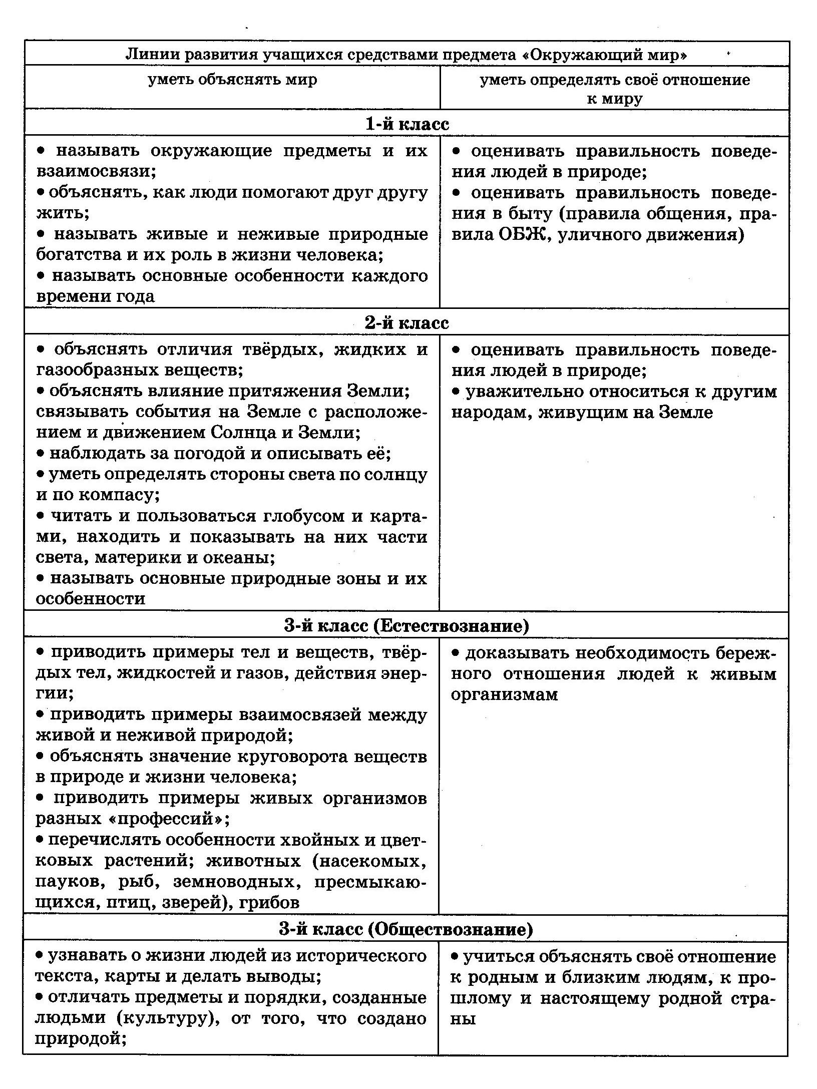

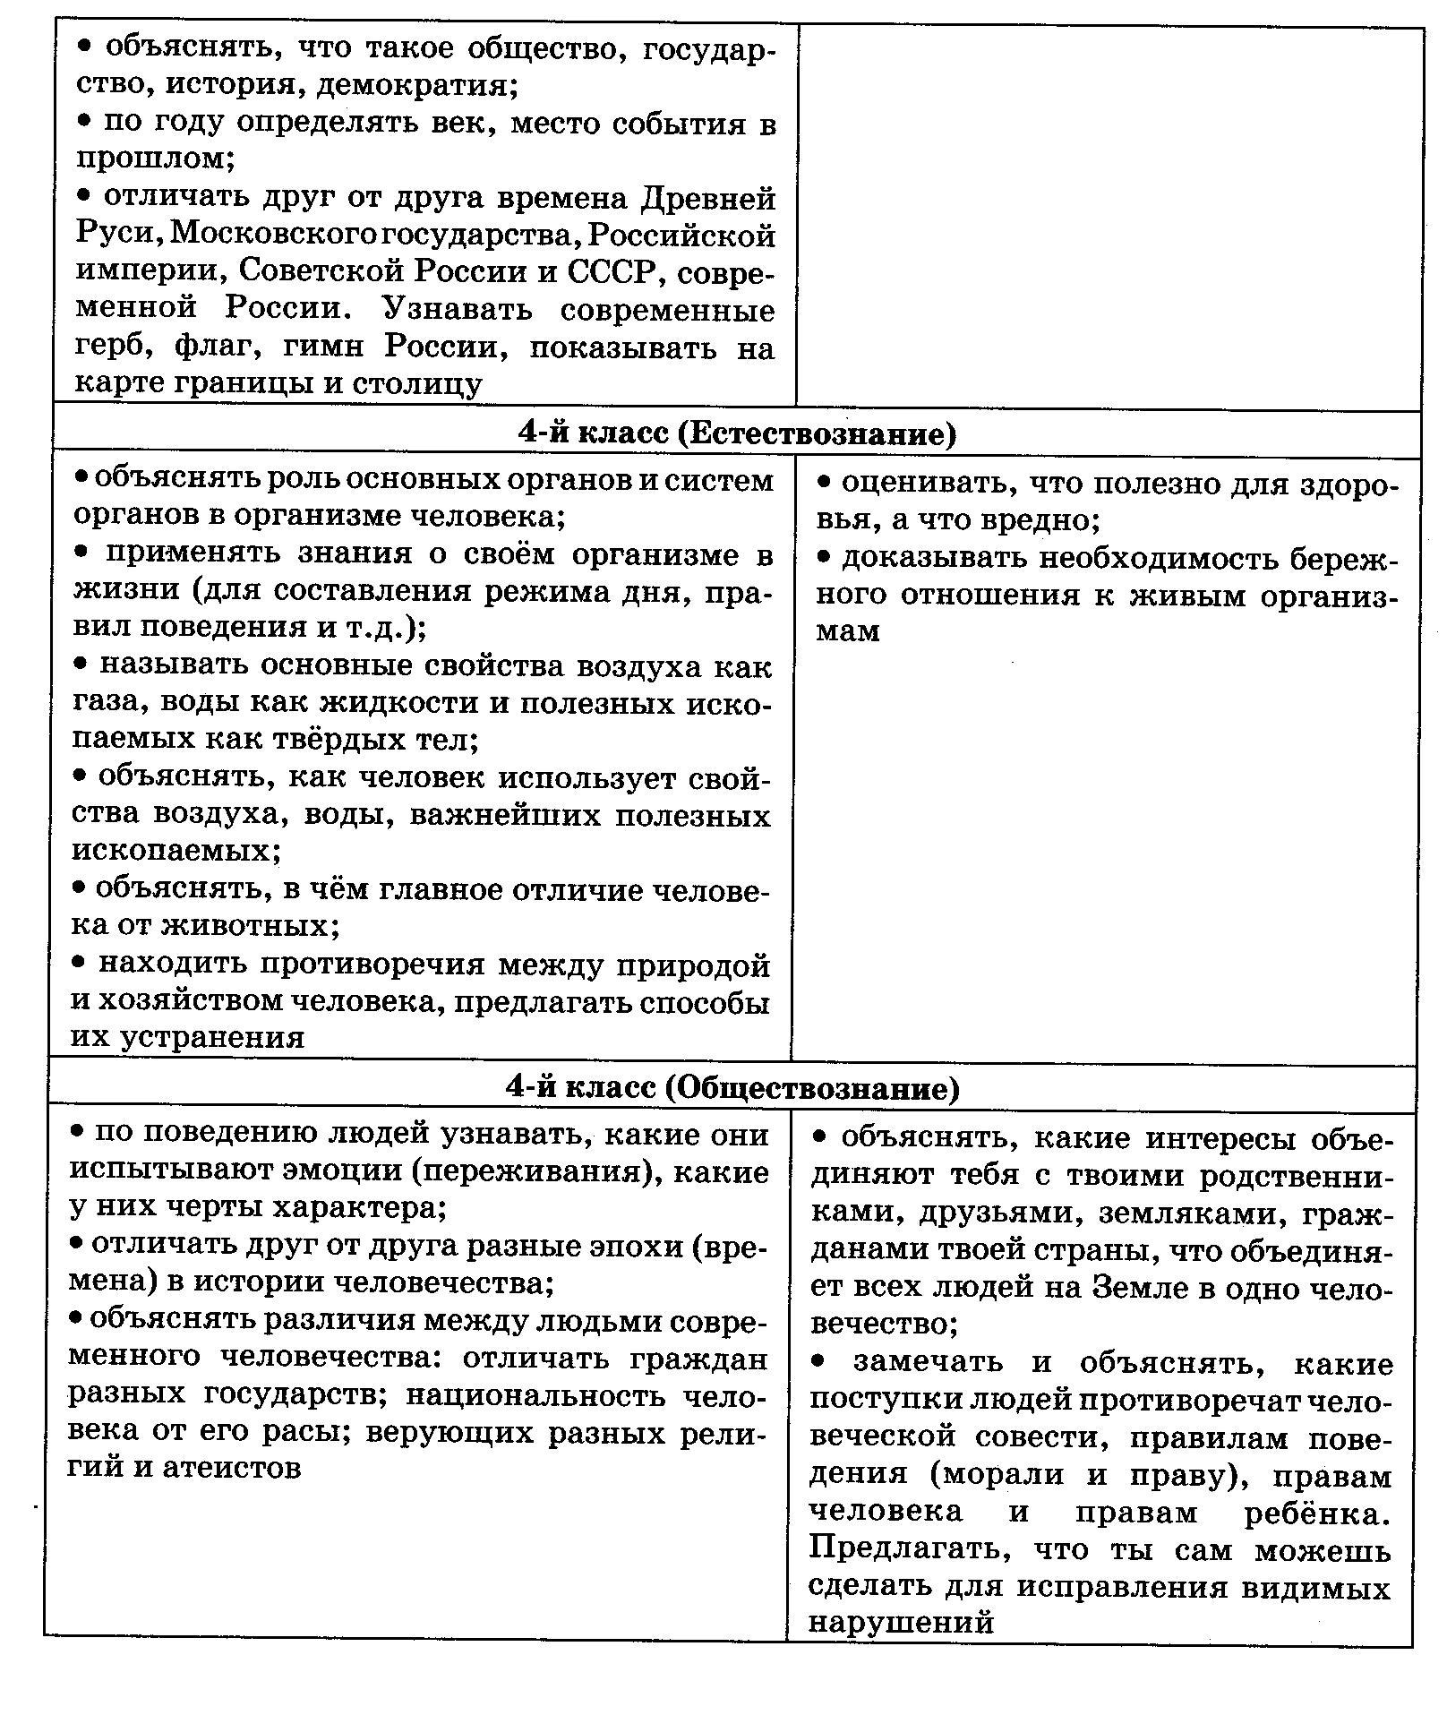

VII. УМК по куру «Окружающий мир»
Для ученика:

- А.А.Вахрушев, Д.Д.Данилов и др. Учебник в 2-х частях для 2 класса. (Я и мир вокруг);

- А.А.Вахрушев, Д.Д.Данилов и др. Учебник в 2-х частях для 1 класса. (Я и мир вокруг);
- А.А.Вахрушев, Д.Д.Данилов и др. Учебник в 2-х частях для 2 класса. (Наша планета Земля);
- А.А.Вахрушев, Д.Д.Данилов и др. Учебник в 2-х частях для 3 класса. (Обитатели Земли. Моё Отечество);
- А.А.Вахрушев, Д.Д.Данилов и др. Учебник в 2-х частях для 4 класса. (Человек и природа. Человек и человечество);
- А.А.Вахрушев, О.В.Бурский, А.С Раутиан, Рабочая тетрадь к учебнику «Окружающий мир» для 1,2, 3, 4-го класса;
- А.А.Вахрушев и др., «Самостоятельные и итоговые работы к учебнику по окружающему миру» для 1-го класса;
- А.А.Вахрушев, Д.Д.Данилов и др., «Проверочные и контрольные работы к учебнику по окружающему миру» для 2, 3, 4-го класса;
- .И.Курапова, под ред. А.А.Вахрушева «Мои первые опыты» 1-2 класс.
- А.А.Вахрушев, и др., Методические для учителя к учебнику по окружающему миру» для 1, 2, 3, 4-го класса.

Распределение учебного материала:

- Введение – 4 ч.
- Земля и солнце – 16 ч.
- Что изображают на глобусе и карте. Глобус и карта – 8 ч.
- Формы земной поверхности – 7 ч.
- Земля – наш общий дом – 11 ч.
- Части света – 10 ч.
- Наша маленькая планета Земля – 3 ч.
- Повторение пройденного материала – 4 ч. (по 1 часу в разделах: «Земля и солнце», «Формы земной поверхности», «Земля – наш общий дом», «Наша маленькая планета Земля»)
- Часы по усмотрению учителя – 5 ч. (резервные)

ИТОГО: 68 ч.

Тематическое планирование
по окружающему миру по учебнику «Наша планета Земля» А.А.Вахрушева
2 класс (2 часа в неделю, 34 недели, всего 68 часов)

№  п/п | Дата |  | Раздел, тема | Кол-во часов | Планируемые результаты |  | Виды деятельности
№  п/п | План | Факт | Раздел, тема | Кол-во часов | Предметные | Метапредметные и личностные (УУД) | Виды деятельности
 |  |  | Введение | 4 | Знать:  - как устроен учебник 2 класса;  - три состояния вещества;  - состав предметов, свойства веществ;  - стороны света;  - Земля имеет форму шара;  - понятие горизонта;  - глобус – модель Земли, вращение Земли;  - цветовые обозначения на глобусе;  - что такое календарь.  Уметь:  - ориентироваться в учебнике и рабочей тетради, пользоваться условными обозначениями учебника и тетради;  - различать предметы, относящиеся к живой и неживой природе;  - различать 3 состояния веществ;  - определять стороны света с помощью компаса;  - ориентироваться по сторонам света;  - находить полюсы Земли и экватор;  - ориентироваться на местности с помощью компаса и карты, по местным признакам во время экскурсии | Личностные:  - формировать устойчивый познавательный интерес к урокам окр. мира при изучении данной темы;  - ознакомление с терминами «понятие» и «наука» при ознакомлении с общими словами-понятиями.  Регулятивные:  - определять цель учебной деятельности с помощью учителя;  - планировать учебную деятельность на уроке, находить алгоритм учебной задачи с помощью учителя;  - умение прогнозировать свою деятельность в соответствии определенным ранее алгоритмом;  - умение контролировать свою деятельность;  - умение корректировать и оценивать способ решения, результат решения учебной задачи по определенным совместно с учителем критериям.  Познавательные:  Общеучебные:- осознанно и произвольно стоить речевые высказывания в устной форме;  - уметь пользоваться новыми терминами: «понятие», «наука», «вещество», «календарь», «компас», «горизонт», «стороны света», «полюс», «экватор»;  - пользоваться глобусом, как моделью Земли, ориентировать с помощью компаса;  - применять свой жизненный опыт для решения учебных задач.  Логические: - уметь сравнивать живую и неживую природу, сопоставлять окружающие предметы и их взаимосвязи;  - уметь анализировать рисунок, описывать, что на нем изображено, сопоставлять наблюдаемое с изображением на рисунках, высказывать предположения и аргументировать их;  - уметь проводить опыты под руководством учителя или родителей и отображать результаты исследования в таблицах.  Коммуникативные:  - формулировать собственное мнение и позицию при ознакомлении с живой и неживой природой;  - формулировать вопросы, выполнять правила работы в парах и группах при проведении опытов и изучении материала;  - уметь строить свою аргументированную речь в диалоге со сверстниками при работе в парах и группах. | - игры;  - игры-исследования;  - опыт-наблюдение;  - групповая работа;  - наблюдения-исследования за предметом;  -ориентирование по компасу (практическая работа с компасом);  - работа с иллюстрациями учебника;  - работа с учебником и тетрадью, ИКТ;  - экскурсия;
 |  |  | Как мы будем учиться. | 1
 |  |  | Общие слова – понятия. | 1
 |  |  | Из чего состоят все предметы. Проверочная работа № 1. | 2
 |  |  | Земля и солнце | 16 + 1 | Знать:  - Земля – планета;  - элементарные сведения об астрономии (космос, небесные тела, планеты, звезды)  - движение Солнца связано с обращением Земли вокруг собственной оси;  - общее представление о форме и размерах Земли;  - закон всемирного тяготения (притяжение Земли) и его проявления;  - связь смены дня и ночи и времен года с вращением Земли, её вращением вокруг Солнца;  - соразмерность ритма в жизни человека с сутками;  - времена года, их особенности;  - правила безопасного поведения в разное время года;  - особенности природных условий на различных участках земного шара;  - понятия: «количество солнечного тепла», «полярная ночь», «полярный день», «полярная станция»;  - различие климата и погоды (температура воздуха, облачность, осадки, ветер);  - круговорот воды в природе.  Уметь:  - оценивать роль науки в познании мира;  - характеризовать влияние притяжения Земли на земные явления;  - сравнивать и различать день и ночь, времена года;  - объяснять движение Земли относительно солнца и его связь со сменой дня и ночи, времен года;  - устанавливать связи между сменой дня и ночи, временами года и движениями Земли вокруг своей оси и вокруг Солнца;  - демонстрировать эти движения на моделях;  - самостоятельно наблюдать погоду и описывать ее состояния;  - измерять температуру воздуха и воды с помощью термометра;  - сравнивать погоду и климат;  - характеризовать круговорот воды в природе;  - применять полученные знания и умения на уроках в жизни. | Личностные:  - формировать устойчивый познавательный интерес к урокам окружающего мира при изучении данной темы;  - формировать позитивное эмоционально – ценностное отношение к окружающему миру при ознакомлении с данной темой;  Регулятивные:  - определять цель учебной деятельности с помощью учителя;  - планировать учебную деятельность на уроке, находить алгоритм учебной задачи с помощью учителя;  - уметь прогнозировать свою деятельность в соответствии с определенным ранее алгоритмом;  - уметь контролировать свою деятельность;  - уметь корректировать и оценивать способ решения, результат решения учебной задачи по определенным совместно с учителем критериям;  Познавательные:  Общеучебные:  - уметь пользоваться терминами: «космос», «небесные тела», «звезды», «планеты», «притяжение Земли», «невесомость», «количество солнечного тепла», «полярная ночь», «полярный день», «полярная станция», «температура воздуха», «облачность», «осадки», | - опыты;  -исследования;  - кроссворды;  - наблюдения за природой;  - выполнение заданий в тетрадях;  - экскурсия;  - групповая работа, ИКТ;  - просмотр фильмов «Земля в космосе»;  - работа с
 |  |  | Природные часы, календарь и компас. | 2
 |  |  | Земля имеет форму шара. | 1
 |  |  | Глобус – модель Земли. | 1
 |  |  | Повторение по теме «Земля – шар». Проверочная работа № 2. | 1
 |  |  | Контрольная работа № 1 по теме: «Предметы. Глобус – модель Земли». | 1 |  | «ветер», «круговорот воды в природе», «климат», «погода», «термометр»;  - пользоваться глобусом при изучении смены дня и ночи и времен года, термометром при измерении температуры воздуха и воды;- применять свой жизненный опыт для решения учебных задач при самостоятельном наблюдении за погодой и описании ее состояния с помощью условных знаков, составлении своего режима дня.  Логические:  - характеризовать времена года, погодные климатические условия;  - различать смену времен года и смену дня и ночи;  - уметь проводить под руководством учителя или родителей опыты: земное притяжение, измерение температуры воды и воздуха, смена дня и ночи и времен года с помощью теллурия.  Коммуникативные:  - правильно и грамотно выражать свою речь в диалоге со сверстниками при изучении притяжения Земли, смены дня и ночи и времен года, погоды и климата, измерении температуры воздуха и воды, круговорота воды в природе;  - оформлять свои мысли в устной и письменной речи. | плакатами из  комплекта наглядных пособий для 2 класса;  работа с теллурием.
 |  |  | Земля в космосе. | 1
 |  |  | Притяжение Земли. | 1
 |  |  | Смена дня и ночи.  Проверочная работа № 3. | 2
 |  |  | Смена времён года. | 2
 |  |  | Где на Земле теплее. | 1
 |  |  | Погода и климат. | 2
 |  |  | Урок – тренинг. Проверочная работа № 4. | 1
 |  |  | Контрольная работа № 2 по теме «Земля в космосе. Сезонные изменения». | 1
 |  |  | Что изображают на глобусе и карте. Глобус и карта. | 8 | Знать:  - различать план и карту, иметь представление о масштабе;  - части света, материки и океаны, их названия, расположение на глобусе и карте;  - условные обозначения на карте, элементарные приемы чтения карты;  - название особых точек и линий на глобусе;  - высоты и глубины различных географических объектов;  - растительность и животных, обитающих на том или ином материке;  - водоемы и их разнообразие, использование их человеком;  - водоемы родного края;  - правила безопасного поведения на водоеме в разное время года;  - понятие «бассейн реки»;  - составные части реки и их определение на рисунках;  - особенности озер;  - формы земной поверхности;  - общее представление, условные обозначения равнин и гор на карте;  - особенности на поверхности родного края;  - правила безопасного поведения на дорогах, в лесу в разное время года;  - рождение гор, их превращение в равнины;  - правила безопасного поведения при землетрясении.  Уметь:  - характеризовать глобус, карту и план, их условные знаки;  - находить и определять географические объекты на физической карте России с помощью условных знаков;  - работать с готовыми моделями ;  - находить на физической карте и глобусе материки и океаны, географические объекты и их названия;  - моделировать формы поверхности из песка, глины или пластилина;  - сравнивать и различать разные формы земной поверхности и водоемы на примере своей местности;  - находить на физической карте России и полушарий разные водоемы, формы земной поверхности, равнины и горы, определять их название;  - определять направления течения рек по карте и глобусу;  - извлекать необходимую информацию и дополнительных источников знаний об особенностях поверхности и водоемах родного края, подготавливать доклады и обсуждать полученные сведения;  - применять полученные знания и умения на уроках в жизни | Познавательные:  Общеучебные:  - ознакомиться с понятиями: «условные знаки», «масштаб», «карта», «план», «река», «гора», «меридианы», «параллели», «модель», «часть света», «материк», «океан», «бассейн реки», «долина», «течение реки», «правый и левый берег», « подземные воды», «бессточное озеро», «проточное озеро»;  - пользоваться глобусом, физической картой России и картой полушарий, планом местности, масштабом, условными знаками;  Логические:  - характеризовать и сравнивать глобус, карты и план местности, расположение и размеры материков, океанов, растительность и животных, обитающих на том или ином материке, формы земной поверхности, водоемы;  - уметь создавать проекты под руководством учителя «Моделирование формы земной поверхности из песка, глины или пластилина», «Как реки и озера служат людям», «Строим город», «Как стареют горы», «Моя страна».
 |  |  | План и карта. | 2
 |  |  | Глобус и карта. | 1
 |  |  | Повторение. Проверочная работа № 5. | 1
 |  |  | Что изображают на карте. | 2
 |  |  | Материки и океаны. | 1
 |  |  | Повторение. Проверочная работа № 6. | 1
 |  |  | Формы земной поверхности | 7 + 1
 |  |  | Реки и озёра. | 2
 |  |  | Равнины и горы. | 2
 |  |  | Повторение. Проверочная работа № 7. | 1
 |  |  | Моря и острова.  Проверочная работа № 8. | 2
 |  |  | Учимся решать жизненные задачи.  Контрольная работа № 3 по теме «План и карта. Глобус и карта». | 1
 |  |  | Земля – наш общий дом | 11 + 1 | Знать:  - лес, луг, водоем – единство живой и неживой природы (солнечный свет, воздух, вода, почва, растения, животные);  - отличительные признаки живых организмов от неживых предметов;  - места обитания организмов;  - части экосистемы;  - природные зоны России: общее представление, основные природные зоны (климат, растительный и животный мир, особенности труда и быта людей, влияние человека на природу изучаемых зон, охрана  природы);- смену природных зон на поверхности земли;  - закон природной зональности;  - экологические системы  родного края;  - правила безопасного поведения на дорогах, в лесу и разное время года;  - особенности зон холодного пояса, смену их на поверхности земли;  - особенности зоны лесов – тайги, смешанных, широколиственных и хвойных;  - цепи питания в хвойном лесу;  - названия зон жаркого пояса (степи, полупустыни, пустыни);  - членов экосистемы засушливой зоны, их зависимость от неживых компонентов и влияния на них;  - последствия нарушения экосистемы;  - зоны жаркого пояса: степи, пустыни, саванны и тропические леса;  - горные экосистемы;  - многообразие стран и народов на Земле;  - преимущества и недостатки людей в каждой природной зоне;  - отличия людей разных частей света.  Уметь:  - характеризовать экосистемы;  - описывать климат, особенности растительного и животного мира, труда и быта людей разных природных зон;  - извлекать (по заданию учителя) необходимую информацию из учебника и дополнительных источников знаний (словари, энциклопедии, справочники, Интернет и др. информационные средства) о природных зонах и обсуждать полученные сведения;  - объяснять влияния человека на природу изучаемых природных зон;  - находить на карте изученные природные зоны;  - находить и показывать на глобусе и политической карте мира изученные страны | Познавательные:  Общеучебные:  - уметь пользоваться новыми терминами: «экологическая система», «природная зона», «закон природной зональности», «ледяная пустыня», «тундра», «лесная зона», «тайга», «лиственные леса», «степная зона», «пустынная зона», «саванны», «высотные пояса», «страна», «столица», «политическая карта»;  - уметь пользоваться картой природных зон, политической картой мира, видеть границы природных зон, различать города и страны;  Логические:  - уметь сравнивать природные зоны, сопоставлять растительный и животный мир, труд и быт людей разных природных зон;  - уметь анализировать рисунок, описывать, что на нем изображено, высказывать предположения и аргументировать их при изучении природных зон, экосистем, климата, особенностей растительного и животного мира, труда и быта людей разных природных зон, влияния человека на природу в различных зонах;  - уметь создавать проекты под руководством учителя «Природные зоны холодного пояса», «Природные зоны умеренного пояса», «Путешествие в теплые края», «Горные экосистемы», «Люди, города и страны». | - работа с плакатами из комплекта «Наглядные материалы по окружающему миру для 2-го класса»;  -групповая  работа, ИКТ;  - работа с иллюстрациями учебника, с разрезными карточками;  - работа с учебником и тетрадью;  - работа с картой «Природные зоны», политической картой;  - решение кроссвордов ;  - работа с гербарием;  - выступления с докладами;  - наблюдения в природе;  - составление плана местности.
 |  |  | Экологические системы. | 2
 |  |  | Природная зональность. | 1
 |  |  | Природные зоны холодного пояса. | 1
 |  |  | Леса умеренного пояса | 1
 |  |  | Засушливые зоны умеренного пояса. | 1
 |  |  | Путешествие в тёплые края (Самостоятельная подготовка докладов). | 1
 |  |  | Горные экосистемы. | 1
 |  |  | Повторение.  Проверочная работа № 9. | 1
 |  |  | Люди, города и страны.  Проверочная работа № 10. | 2
 |  |  | Контрольная работа № 4 по теме «Природные зоны». | 1
 |  |  | Части света | 10 | Знать:  - многообразие стран, народов на Земле;  - материки;  - территорию материков, их границы, в каких поясах лежат, омывающие океаны, страны и столицы этих материков, населяющие народы, особенности географического положения, животный и растительный мир, достижения и достопримечательности этих стран;  - Москва – столица России, достопримечательности России;  - карту России, государственную границу России, полезные ископаемые, народы, населяющие Россию, их численность, народные промыслы, символику;  - природу родного края, народы, населяющие край и их численность, природные зоны края;  - положительное и отрицательное влияние деятельности человека на природу;  - правила безопасного поведения в природе и бережного отношения к ней.  Уметь:  - называть и показывать на политической карте крупнейшие европейские, азиатские, африканские, американские страны, Австралию и Антарктиду;  - различать флаги этих государств, узнавать по очертанию на карте;  - называть их главные достопримечательности, особенности климата и рельефа, известных людей;  - называть и показывать на карте территорию России, её границу, столицу, свой регион, свой город;  - различать флаг, герб, главные достопримечательности, особенности климата и рельефа, известных людей своей страны, города;  - характеризовать формы земной поверхности и водоёмы своей местности;  - анализировать влияние современного человека на природу,  - применять полученные знания и умения на уроках в жизни. | Познавательные:  Общеучебные:  - осознанно и произвольно строить речевые высказывания в устной форме при изучении стран Европы, Азии, Африки, Америки, материков Австралии, Антарктиды, своей страны России и своего региона, города; их главных достопримечательностей, особенностей климата и рельефа, животного и растительного мира, известных людей;  - уметь пользоваться новыми терминами: символика страны», «флаг», «герб», «экспонаты»  - уметь пользоваться политической картой мира, видеть границы материков, различать города и страны;  - применять свой жизненный опыт для решения учебных задач при изучении стран | - ролевая игра;  - работа с контурными картами, физической, политической картами, картой полушариев;
 |  |  | Путешествие тучки по Европе. | 2
 |  |  | Азия. | 1 |  | Европы, Азии, Африки, Америки, материков Австралии, Антарктиды, своей страны России и своего региона, города; их главных достопримечательностей, особенностей климата и рельефа, животного и растительного мира, известных людей.  Логические:  - уметь сравнивать географическое положение, особенности климата и рельефа, животного и растительного мира стран Европы, Азии, Африки, Америки, материков Австралии, Антарктиды;  - уметь анализировать рисунок, описывать, что на нем изображено, высказывать предположения и аргументировать их;  - уметь практически работать с глобусом и политической картой, находить и показывать изученные страны мира;  - находить дополнительную информацию о странах с помощью библиотеки, Интернета и других информационных средств; готовить небольшое сообщение или доклад для выступления перед одноклассниками;  - вести наблюдения по плану, принятому на уроке, за особенностями рельефа своей местности, водоёмами;  - уметь строить план местности, работать с контурными картами;  - уметь создавать проекты под руководством учителя «Всемирная выставка», «Мой зоопарк»,  « Путешествие в дальние страны». | - работа с плакатами из комплекта «Наглядные материалы по окружающему миру для 2-го класса»;  -групповая работа, ИКТ;  - работа с иллюстрациями учебника, с разрезными карточками;  - работа с учебником и рабочей тетрадью;  - выступления с докладами;  - составление кроссворда «Страны Азии», «Страны Азии»;  - работа с энциклопедиями, Интернет – ресурсами;  - наблюдения в природе.
 |  |  | Путешествие в дальние страны (сообщения школьников). | 3
 |  |  | Россия – наша родина.  Проверочная работа № 11. | 2
 |  |  | Экскурсии (формы земной поверхности: река, озеро, равнина, горы и т.п.; наша природная зона) | 2
 |  |  | Наша маленькая планета Земля | 3 + 1
 |  |  | Наша маленькая планета Земля. | 2
 |  |  | Урок повторения. | 1
 |  |  | Учимся решать жизненные задачи.  Контрольная работа № 5 по теме « Земля – наш общий дом». | 1
 |  |  | Часы по усмотрению учителя | 5
 |  |  | Уроки повторения пройденного.

